IM LEHRERZIMMER

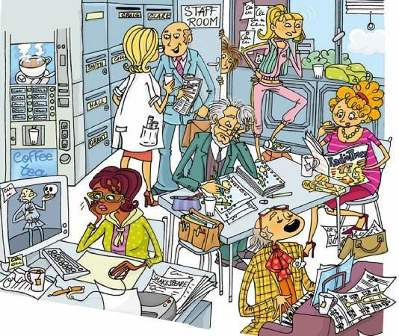

Es ist Pause. Die Lehrer sind im Lehrerzimmer.
Sieh das Bild an, lies die Aussagen und schreib richtig (R) oder falsch( ). Verbessere die falschen Aussagen.

Es gibt drei Lehrer und drei Lehrerinnen. ( )
Ein Lehrer spielt Klavier. ( )
Alle Lehrer sprechen miteinander.( )
Es gibt keine Computer im Zimmer. ( )
Eine Lehrerin isst Kekse.( )
Ein Lehrer liest.( )
Ein Lehrer korrigiert Schularbeiten.( )
Ein Mann telefoniert.( )
Es gibt eine Kaffemaschine.( )
Alle Lehrer tragen eine Brille. ( )
Alle Lehrerinnen sind blond. ( )
Eine Lehrerin trinkt Tee. ( )
Es regnet. ( )

